天津市发展和改革委员会
特急 津发改函〔2018〕42号

特急

关于报送《天津市2018年
农户农资购买情况专项调查报告》的函

国家发展改革委价格司：
现将《天津市2018年农户农资购买情况专项调查报告》报上，请阅。

附件：天津市2018年农户农资购买情况专项调查报告。

2018年5月14日
（联系人：王 维； 联系电话：022-23288605）
（建议此件主动公开）

附件

天津市2018年农户农资购买情况
专项调查报告

按照国家发展改革委的统一部署，我们对本市 8个区147个农户2018年农资购买情况进行了专项调查。调查结果显示：调查户户均人口数3人，户均耕地面积4.63亩，户均播种面积8.42亩，与上年相比，预计全年农户户均购买农资总量稳中略降,支出金额上升，农资需求结构基本稳定，农资价格总体上涨。具体情况如下：
- 预计全年农户购买农资数量略降 支出金额上升
2018年农户户均预计购买农资数量550.65公斤，比上年实际购买的554.13公斤减少3.48公斤，减幅0.63%；预计支出金额3422.22元，比上年实际支出的3276.49元增加145.73元，增幅4.45%。
- 预计购买化肥总量稳定，购买支出增加。受煤炭、石油等原材料价格上涨因素的影响以及工业用气的限制，化肥生产成本加大，加上环境治污不达标的化肥小型企业关门，大中型企业停产整改，开工率不足，市场供给偏紧，价格随之上升，支出预计增加。农调户积极响应供给侧改革提出的农业生产方式绿色转型措施，将化肥“零增长”落到实处，农户户均预计购买化肥434.14公斤，同比持平，支出金额1198.28元，比上年实际支出的1130.72元增加67.56元，增幅5.97%。（详情见下表）
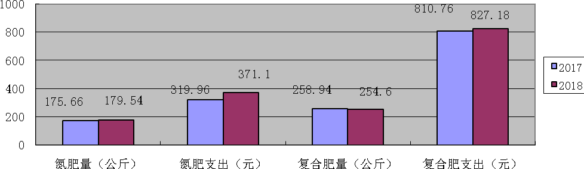 （二）预计购买农药、农膜、种籽、柴油总量平稳，略有升降，购买支出增加。具体表现为：高效、低毒、低残留的优质农药正成为农户的首选，加上农药生产厂家环保投入增加，成本提高，销售价格不断上涨，支出由此增加，本次调查预计农药价格81.37元，比上年的77.51元上涨4.98%。蔬菜种植户一般乐于购买无滴、超薄、透光性好的棚膜，价格较高，预计农膜价格15.29元，比上年的14.46元上涨5.74%，带动支出金额增加。科技含量高的种籽培育成本高、价格逐年呈递增趋势，购买支出相应增加。农用柴油价格上调带动支出金额增加。（详情见下表）
名称 | 农药 |  | 农膜 |  | 种籽 |  | 柴油
名称 | 2017年 | 2018年 | 2017年 | 2018年 | 2017年 | 2018年 | 2017年 | 2018年
购买量 | 5.13 | 5.12 | 71.19 | 68.44 | 35.05 | 34.79 | 8.16 | 8.16
购买  金额 | 397.63 | 416.62 | 1029.74 | 1046.37 | 679.22 | 720.13 | 39.18 | 40.82
二、1-4月份农户购买农资数量情况
2018年1-4月份，户均实际购买农资数量312.10公斤，占预计购买总量的56.68%，购买支出1828.20元，占预计购买支出的53.42%，与往年情况基本相当。目前我市农资市场货源充裕，购销渠道多，农民对所需生产资料即用即买，购买农资心态亦更趋理性。
名称 | 化肥 | 农药 | 农膜 | 种籽 | 柴油 | 合计
购买量 | 244.77 | 2.88 | 33.40 | 24.25 | 6.80 | 312.10
购买金额 | 651.16 | 202.18 | 490.72 | 450.13 | 34.01 | 1828.20
购买量占全年比重 | 56.38% | 56.25% | 48.80% | 69.70% | 83.33% | 56.68%
三、分析和建议
从本次调查来看，当前我市农资市场购销两旺，农民增收愿望强烈，虽然农资价格普遍上涨，但农民为实现增产增收，也乐于购买优质、无害、长效的农业生产资料，农资购买量基本稳定。从长远来看，人工成本、土地成本刚性上升，带动了农资价格未来若干年仍有上涨空间，从而带动粮食、蔬菜等种植成本的上升，很大程度上抵消了粮价上涨和农业补贴给农民带来的实惠，影响了农民的生产积极性。因此要稳定农业生产资料价格，降低农业生产成本，推广农业生产新技术，提高农业生产效率，调动农民的生产积极性，由此建议加强对农资市场的监管和农资价格的监测，切实防止假冒农资流入市场，防止农资价格的大起大落，大力推广农业生产新技术，发展有规模低耗费高收益的现代农业,下大力气研究推广科学合理的施肥方法和种植方法，使农民少投入、多产出，增加农民收入,切实维护农民的经济利益。



